

**课 程 实 验 报 告**

**课程名称： 传感器原理及工程应用**

**专业班级： 物联网1701**

**学 号： U201714830**

**姓 名： 莫昆桦**

**指导教师： 宋恩民**

**报告日期： 2020.3.28**

**计算机科学与技术学院**

目录

1、 实验目的 1

2、 实验内容 2

3、实验过程 3

4、计算方法、公式、图表 5

5、实验结果及分析 6

6、总结与思考 11

1. 实验目的

通过实验，了解手机上传感器的输入量影响输出值的规律；了解各种可能影响传感器值的因素。

学习通过输出量确定输入量的方法。

# 实验内容

实验内容如下：

1. 测量传感器的值：测试各种情况下各传感器的值的改变，记录传感器值改变的规律。
2. 了解输入量影响输出值的规律：用不同大小、颜色、材质的物体，在不同距离处遮挡光照传感器，记录传感器的值与距离之间的对应关系，分析不同大小、颜色、材质对传感器值的影响（要注意透光、反射对传感器的影响） 。类似地，用不同东西在不同的距离遮挡其它传感器（如距离、声音、温度），记录所观察到的现象。
3. 了解手机状态对传感器输出值的影响规律：逐渐改变手机的状态（如手机平放，抬起手机一端并逐渐增加这一端的高度改变手机的倾斜角），记录那些传感器的值因此有所变化，分析其变化规律。类似地，拿着手机走路、转身、摆手等等，观察那些传感器的值会相应地有变化，变化规律如何。
4. 思考通过输出推算输入的方法：当遮挡物确定了，如何通过光照传感器的值推算遮挡物与传感器之间的距离？如何通过某些传感器的值推测手机的方位、角度？如何推测拿着手机的手的摆手幅度、速度？

使用的实验设备：手机一部、遮挡物（笔记本，书本等）、卷尺一把。

1. 实验过程

本次实验使用的是实验一中用到的软件phypthox，用于读取手机上的传感器，并观察外界环境的改变对传感器的值的影响。手机上的传感器有如下表3-1所示。当改变手机的方位和运动等环境因素的时候，主要发生变化的是加速度计和陀螺仪这两个传感器。

表3-1 传感器名称列表

|  |  |  |  |
| --- | --- | --- | --- |
| 名称 | 作用 | 名称 | 作用 |
| 加速度计 | 测量加速度 | 陀螺仪 | 测量三个方向的角速度 |
| 磁力仪 | 探测磁力 | 光强传感器 | 探测光强 |
| GPS | 获取位置 | 近距离传感器 | 探测近距离是否有物体 |
| WIFI | 探测接入的无线网 | 声音传感器 | 探测声强 |

打开软件，测量加速度计变化。首先将手机屏幕向上平放在手上，伸直手与地面平行，原地旋转一圈，记录得到一组的值。同样将手机屏幕向上平放在手上，从静止开始，竖直向前慢慢加速行走一段距离，记录下数据。握住手机，前后摆手，记录下数据。将手机平放在桌子上，抬起手机一端并逐渐增加这一端的高度改变手机的倾斜角，如图3.1所示记录下这一过程的数据。

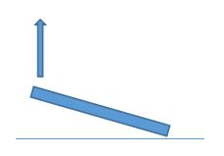

图3.1 抬起手机一端改变倾斜角

测量角速度变化，选择陀螺仪。用绳子系在手机的一端，将手机和绳子保持竖直，然后以绳子为轴，将手机扭转数圈，放开手的同时记录数据，手机将以绳子为轴往复做旋转运动，如图3.2所示。下面用手握住手机，手伸直并与竖直方向成一定角度，身体旋转数圈，记录数据。同样将手机平放在桌子上，抬起手机一端并逐渐增加这一端的高度改变手机的倾斜角，如图3.1所示，记录数据。

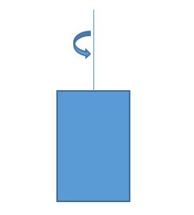

图3.2 手机自旋转

下面测量光强的变化。在夜晚里进行测试，关闭门窗和电灯，将手机处于无光环境内，然后放置一个手电作为一个点光源，光源和手机处于同一平面，同一条线上，如图3.3所示。测量声强的时候设置也与光强相似，只是需要将光源换成声源即可。

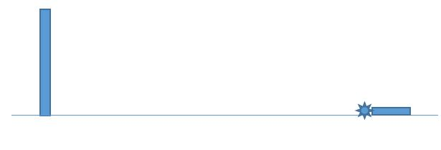

图3.3 光强测试的环境设置

首先是以距离为输入量。将手机屏幕对着光源，从初始位置开始测量，每测一个数据将手机往光源方向移动相同的距离。

以颜色为输入量。固定手机与光源的相对距离不变，选用不同颜色，但材料相同的衣服布料作为遮挡物遮挡光源，记录每一种遮挡物下传感器的数值。

以材料为输入量。固定手机与光源的相对距离不变，采用相同颜色的纸张、塑料和布料进行作为遮挡物遮挡光源，记录每一种遮挡物下传感器的数值。

对应声强的测量来说，只需要考虑以距离和材料为输入量。

4、计算方法、公式、图表

下面是使用到的计算方法、公式、图表的介绍。

实验中使用到了软件绘制的曲线图，excel表格。曲线图以时间为横轴，每隔一段相等的时间读取对应传感器的值进行绘制曲线。用于观察传感器的值随外部输入量的变化情况，便于总结规律和输入输出的关系。

Excel表格用于在光强测量的时候，记录每个数据的距离和传感器的值，用于分析和计算。如输入量和输出量的多项式关系的计算和验证。

多项式关系计算方法（利用excel表格的曲线拟合）：

1. 首先将excel表格的数据绘制成带平滑曲线的散点图；
2. 然后点击散点图中的平滑曲线，右键选择添加趋势线；
3. 趋势线的属性选择多项式，并点击显示公式和相对误差；
4. 测量另一组数据检测多项式的正确性。

具体操作示例如图4.1所示，散点图的绘制使用到了表5-1的距离和白色布料遮挡两列数据。

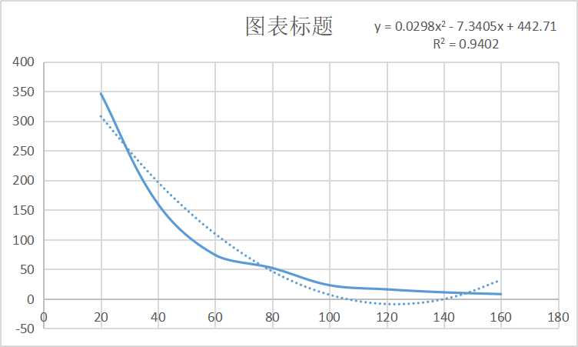

图4.1 白色布料遮挡时光强与距离关系的曲线拟合

# 5、实验结果及分析

下面参考图5.1所示的手机传感器坐标轴进行分析。

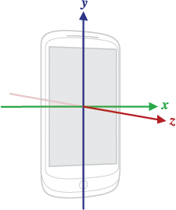

图5.1 手机传感器的坐标系

对加速度计的测量结果。如图5.2所示为手机拿着手机匀速走路时的图像，手机是屏幕竖直向上平行于地面，即z轴竖直向上。我们取1s到4s的区间进行分析以取除起步和停下时的误差。由图片可知x轴和y轴的数据变化都不大，而z轴的数据在5m/s²和15m/s²之间做大幅度的周期变化。其原因是走路时有一个身体向上和向下运动的过程，向上的加速度会和重力加速度相抵消（做矢量加法），此时z轴加速度值会变小，同理向下的时候加速度变大，没有竖直方向的运动的时候接近重力加速度9.8m/s²。图5.3是拿着手机做前后摆手时的图像，z轴平行地面。由图像可知z轴数据变化很小，因为z轴与重力加速度几乎垂直，几乎无分量作用在z轴上。重力加速度可以分解为作用y轴和x轴的分量，所以两者数据呈现周期性大小变化。图5.4是将手机平放在桌子上，抬起手机一端并逐渐增

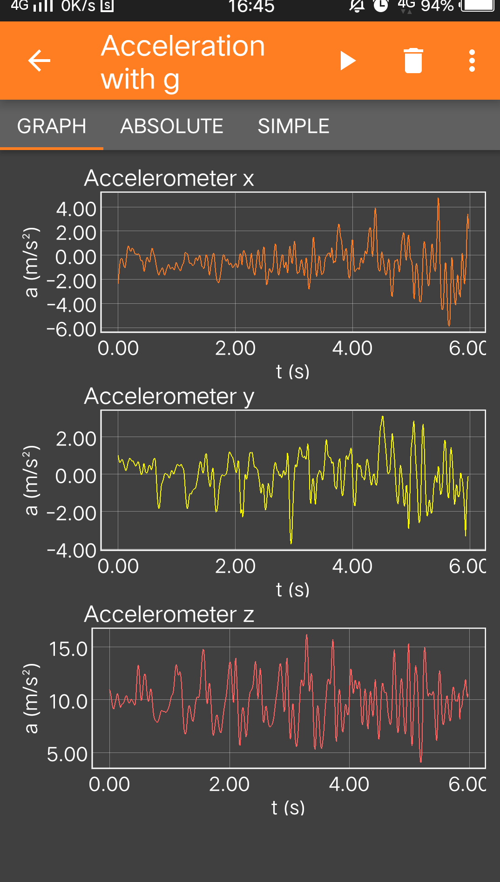 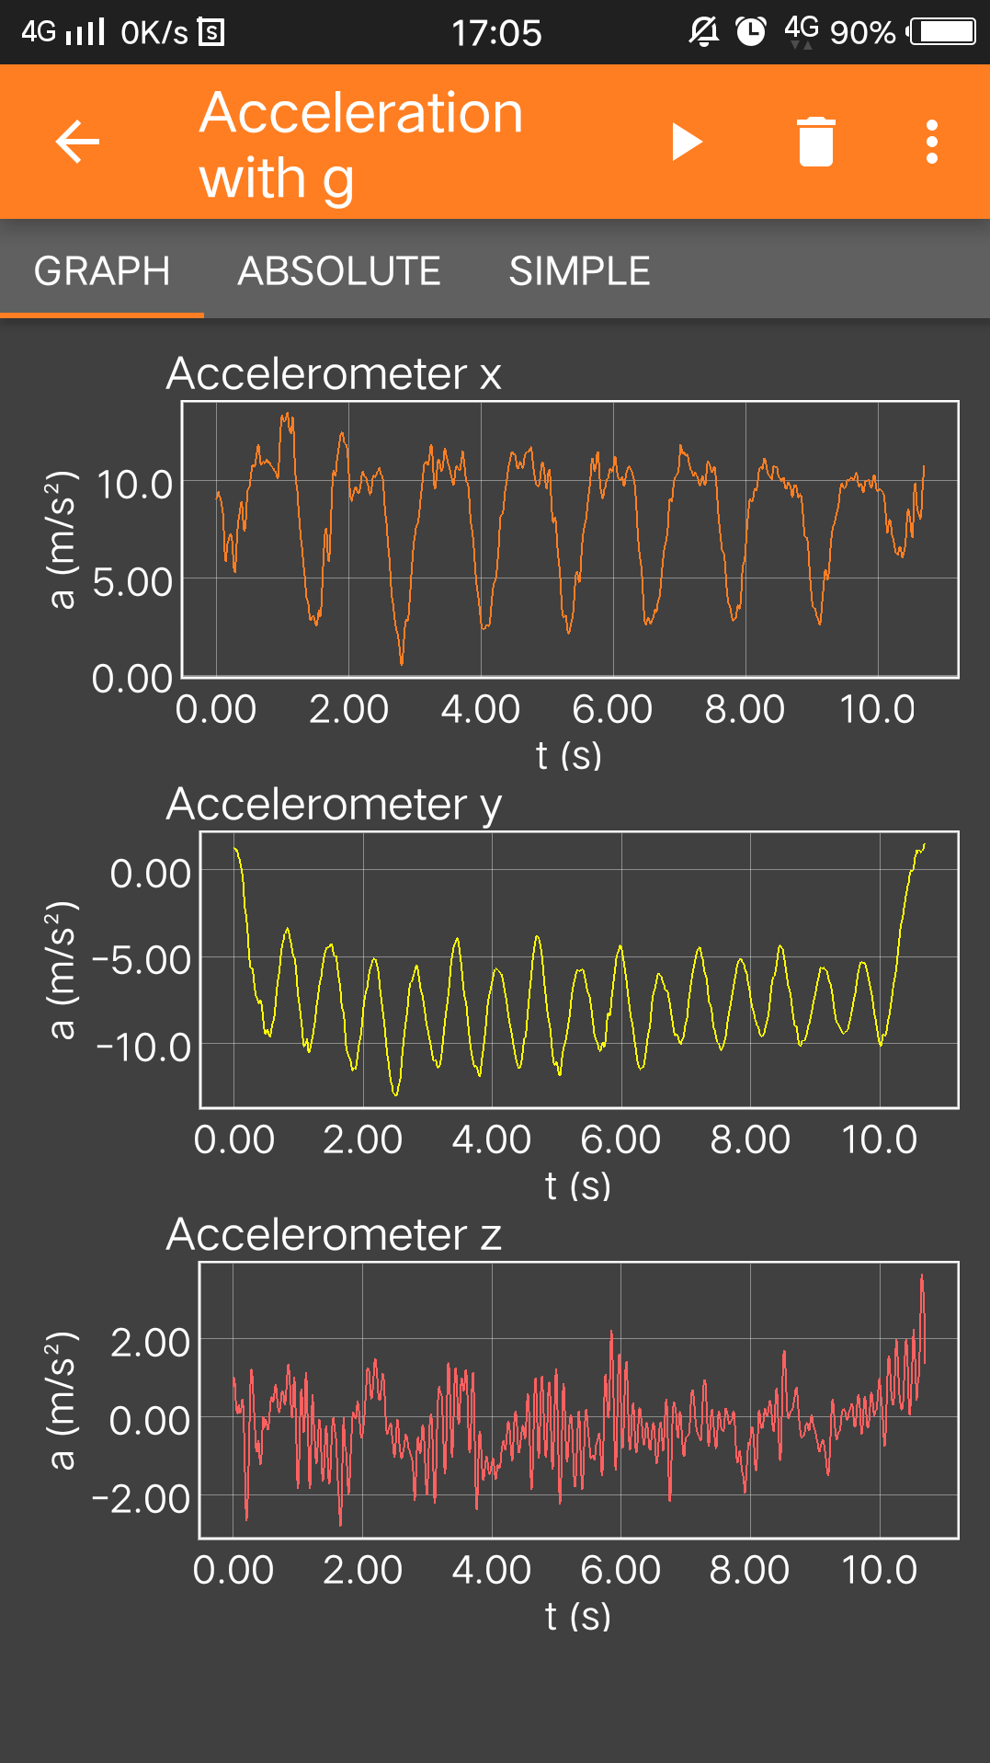

图5.2 匀速走路加速度计曲线 图5.3 前后摆手加速度计曲线

加这一端的高度改变手机的倾斜角过程中断的加速度曲线。一开始手机y轴垂直桌面，所以z轴测得值为重力加速度g。抬起手机的过程中，g在y轴产生分量且越来越大，而在z轴的分量逐渐减少，x轴垂直g，所以整个过程的值都趋近于0。

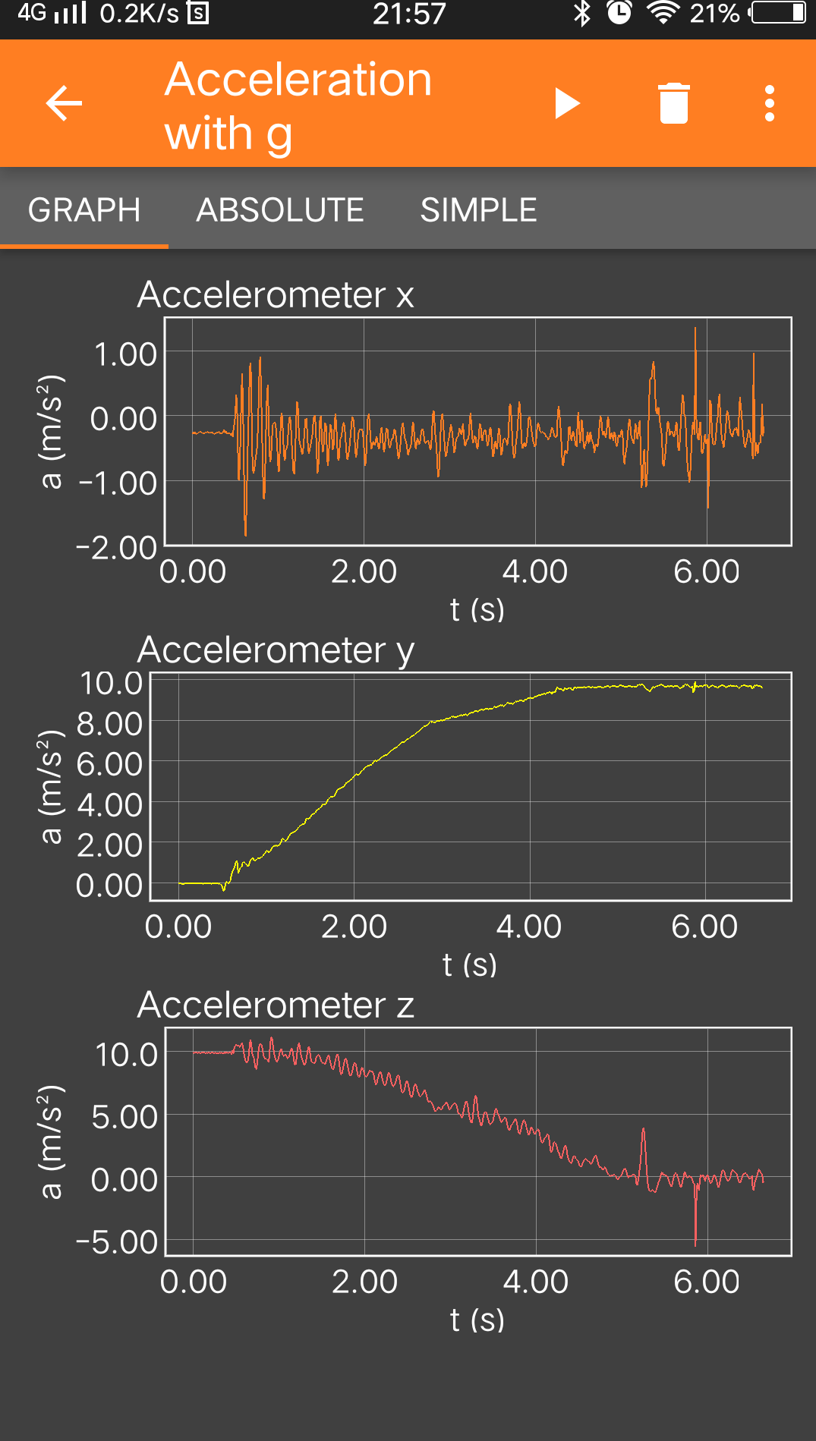 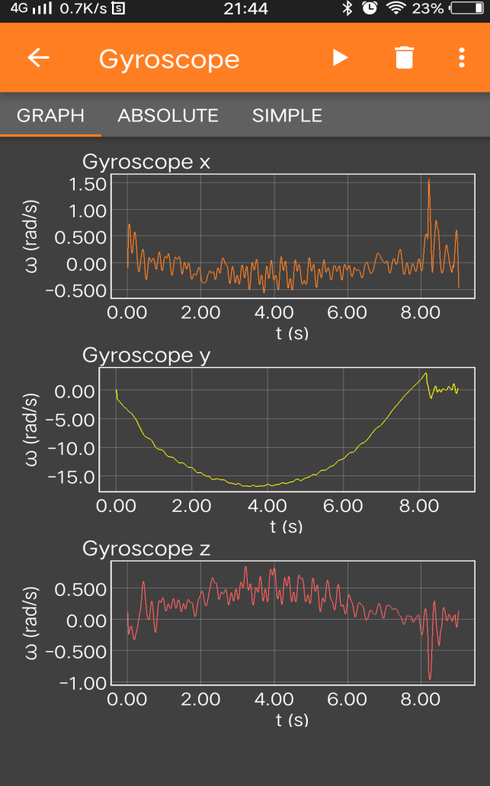

图5.4 抬起手机过程加速度计曲线 图5.5 手机自旋过程陀螺仪曲线

陀螺仪测量结果。如图5.5所示为手机自旋时测量的曲线。由图3.2可知，运动的过程是绕着y轴进行旋转的，所以x、z轴数据基本无变化。手机从静止开始旋转，速度逐渐加快，当绳子的形变为0时达到最大值；然后由于惯性手机继续旋转，绳子形变增加，旋转速度减少直至为0。图5.6所示为拿着手机转身时测量得到的曲线。由于是握住手机，所以手机相对y、z轴几乎没旋转，所以

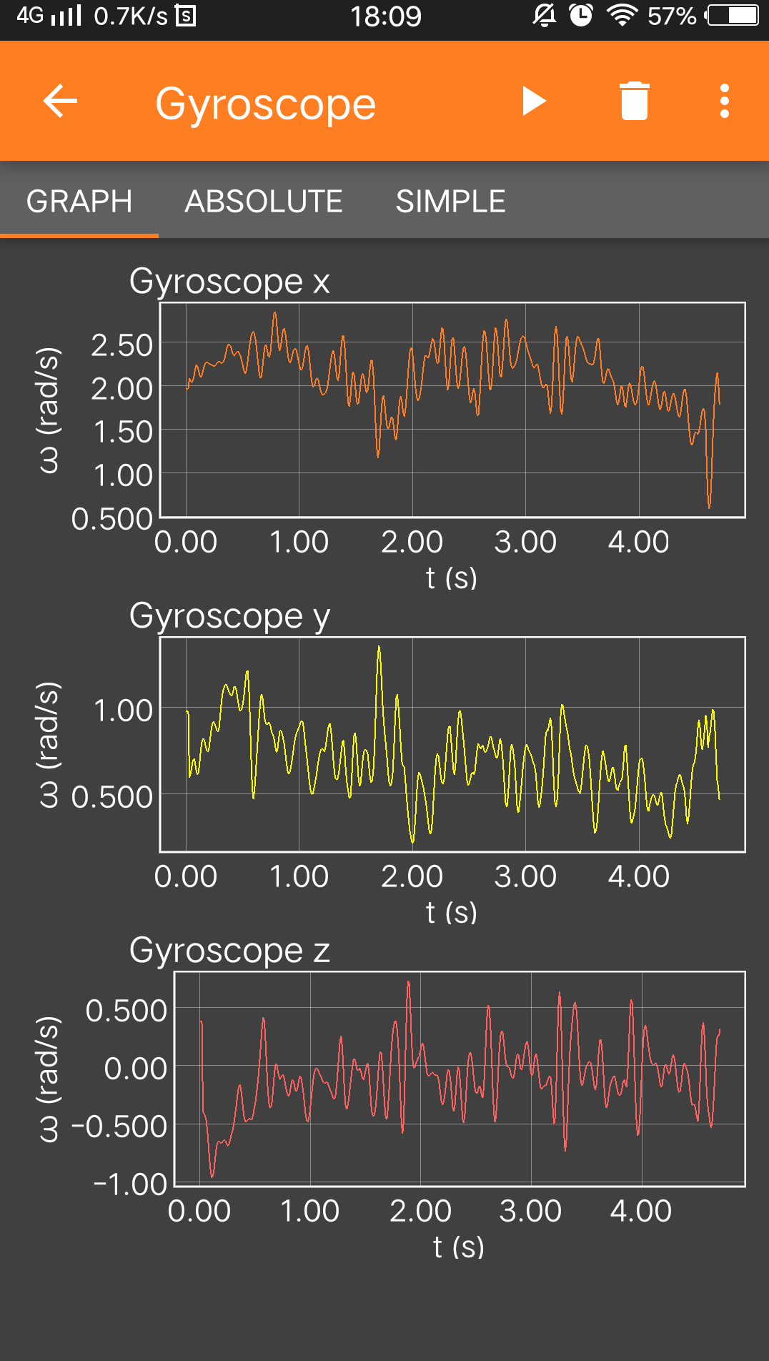 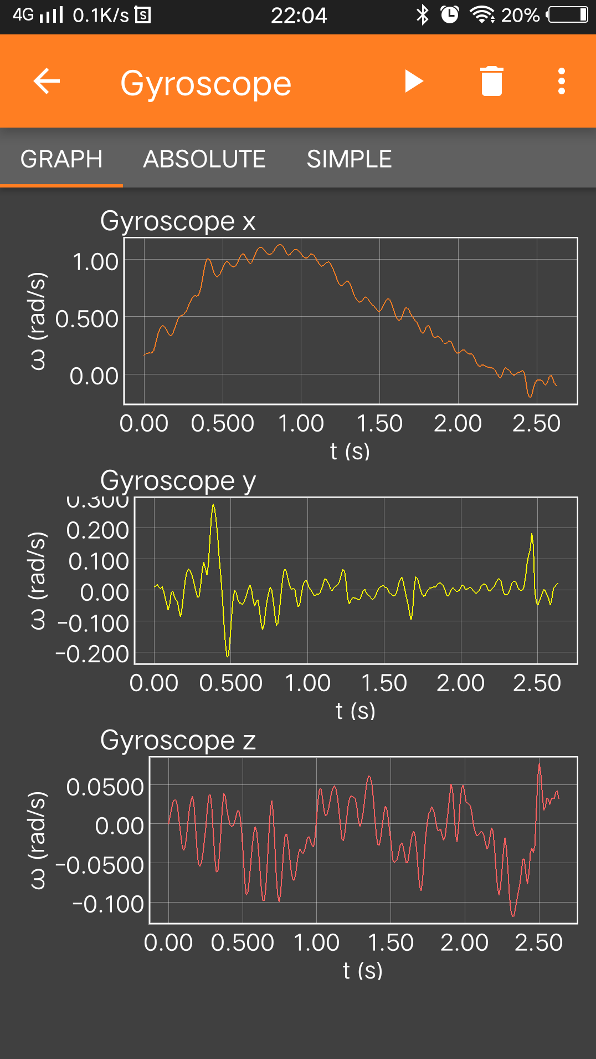

图5.6 转身时角速度曲线 图5.7 抬起手机时角速度曲线

两者数值很小；主要相对于x轴旋转，所以x轴数据在较大的值处微微波动。图5.7所示是将放置于平面的手机慢慢提起一端时的曲线。在抬起的过程中主要相对于x轴进行旋转，所以z和y轴数值在0处波动。一开始提起手机旋转速度比较小，所以x轴的数据从0开始增加；旋转使得倾斜角处于40°到60°时旋转速度最大，数值达到波峰；之后旋转速度减少，当手机直立的时候速度为0。拿着手机走动的时候，手机相对于三个坐标轴都没有旋转，所以三个曲线都是在0处微微波动。

下表5-1所示是测量光强的结果实验，其中下图使用的遮挡材料的透光性都是相近的，光强单位Lux。将下表的数据复制到excel表格里，然后点击插入曲线图，得到的结果如图5.8所示。观察曲线的特征，发现与光源距离相同，材料相同，透光性相近的时候，白色、黄色、蓝色做遮挡物时的光强逐渐减少；而当与光源距离相同，颜色相同，透光性相近的时候，塑料做遮挡物时光强最强，其次是布料，最次是纸张。

而当遮挡物的材料、颜色和透光性一样时，光强随着距离的增大而减少，从图5.8上判断，光强与距离的关系很有可能是反比例或是二次函数关系。将数据复制到excel表格，然后拟合曲线得到的多项式关系。拟合得到的多项式都是二次多项式关系，如表5-2所示。

表5-1 光强传感器实验测量数据

|  |  |  |  |  |  |
| --- | --- | --- | --- | --- | --- |
| 距离  (cm) | 白色布料遮挡 | 黄色布料遮挡 | 蓝色布料遮挡 | 白色纸张遮挡 | 白色塑料遮挡 |
| 20 | 346 | 292 | 211 | 309 | 404 |
| 40 | 160 | 112 | 87 | 103 | 188 |
| 60 | 74 | 50 | 42 | 62 | 92 |
| 80 | 52 | 29 | 18 | 37 | 48 |
| 100 | 23 | 19 | 10 | 21 | 35 |
| 120 | 16 | 12 | 6 | 13 | 23 |
| 140 | 11 | 7 | 4 | 9 | 17 |
| 160 | 8 | 5 | 2 | 6 | 12 |

表5-2 光强拟合得到的各个多项式关系

|  |  |
| --- | --- |
| 白色布料遮挡 | y = 0.0298x² - 7.3405x + 442.71 |
| 黄色布料遮挡 | y = 0.0264x² - 6.3286x + 366.36 |
| 蓝色布料遮挡 | y = 0.0193x² - 4.6637x + 270.21 |
| 白色纸张遮挡 | y = 0.0268x² - 6.4661x + 378.43 |
| 白色塑料遮挡 | y = 0.0351x² - 8.5866x + 517.41 |

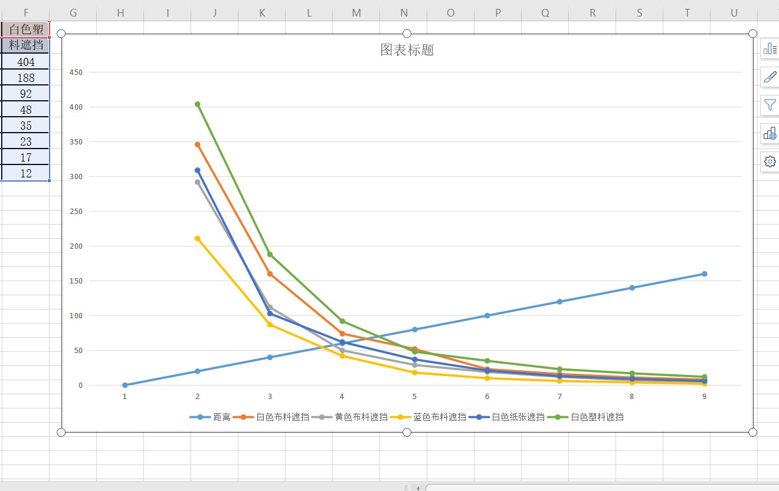

图5.8 excel绘制的光强与各个输入量的曲线图

表5-3所示是声强的测量数据。首先关闭声源，测得传感器的值为28.5dB，这是环境噪声所造成的，所以计算时需要将得到的数据减去28.5。将数据复制到excel表格绘制得到的曲线图如图5.9所示，可见同一距离下遮挡物对于声强影响并不是很大，三条曲线都很贴近；当遮挡材料相同时，声强随距离的增大而减小，但是减小速度不是很大。采用同样的方法拟合曲线得到的多项式关系如表5-4所示。

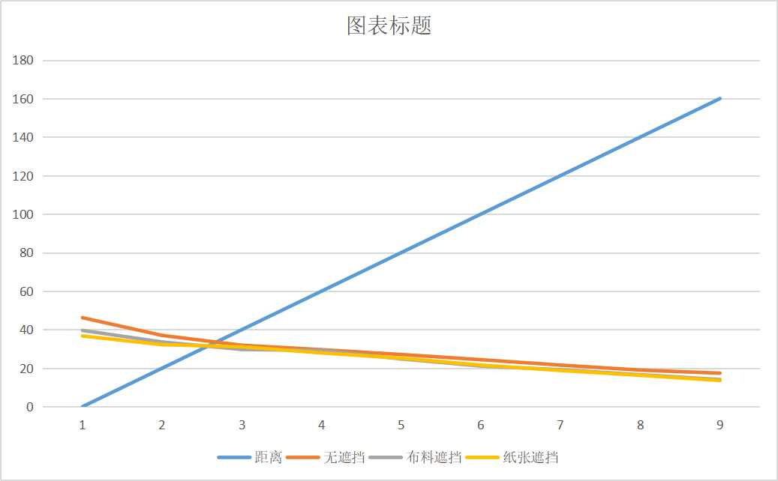

图5.9 excel绘制的声强与各个输入量的曲线图

表5-3 声强传感器实验测量数据

|  |  |  |  |
| --- | --- | --- | --- |
| 距离  (cm) | 无遮挡 | 布料遮挡 | 纸张遮挡 |
| 0 | 74.7 | 68.1 | 65.2 |
| 20 | 65.5 | 62.1 | 60.7 |
| 40 | 60.4 | 58.2 | 59.6 |
| 60 | 58.1 | 57.7 | 56.4 |
| 80 | 55.6 | 53.3 | 53.7 |
| 100 | 52.9 | 49.6 | 50.1 |
| 120 | 50.1 | 47.7 | 47.3 |
| 140 | 47.5 | 45.1 | 44.8 |
| 160 | 45.9 | 42.6 | 42.1 |

表5-4 声强曲线拟合得到的各个多项式关系

|  |  |
| --- | --- |
| 无遮挡 | y = 0.0008x² - 0.2858x + 44.121 |
| 布料遮挡 | y = 0.0003x² - 0.2005x + 38.601 |
| 纸张遮挡 | y = 9E-06x² - 0.1439x + 36.255 |

# 6、总结与思考

通过本次实验，了解到了手机上的各个传感器的随外部环境变化而变化的规律，并通过曲线拟合的方法获得了传感器输出和输入的关系。

由实验的内容来看，我们可以通过加速度计的三个值判断手机的摆放方位，通过三个方向的加速度进行矢量运算即可得到手机相对于水平地面的各个倾斜角。本次通过曲线拟合得到了在确定环境条件下传感器输出y和输入x的关系，如光强y和距离x的函数关系，所以得知输出y的值时，将其代入函数，然后求解多项式方程即可得到输入距离的值。